# **I Vancouver - Whistler - Victoria**

**MT-41544** - Web: <https://viaje.mt/fcbu>

**5 días y 4 noches**

Desde $1729 USD | CPL + 599 IMP

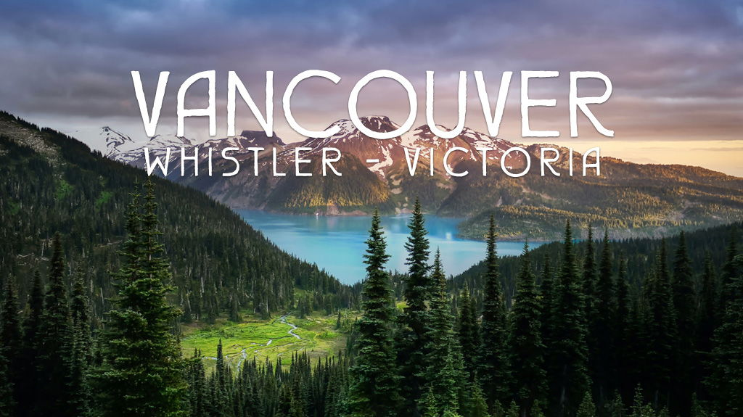

**Incluye vuelo con**

|  |
| --- |
|  |

#### **I SALIDAS**

**Salidas diarias 2025**  
 Mayo 01 al 31 de Octubre

#### **I PAISES**

Canadá.

#### **I CIUDADES**

Vancouver, Victoria, Whistler.

#### **I ITINERARIO**

**Día 01 México - Vancouver**

Presentarse por lo menos 3hrs. antes de la hora de salida en el aeropuerto internacional de la Ciudad de México para tomar su vuelo con destino a Vancouver. Llegada, recepción y traslado al hotel. Alojamiento.

**Día 02 Vancouver**

Tour de Ciudad de Vancouver (Incluido). Comenzamos el tour por Yaletown, para pasar al exótico Chinatown, el más grande de Canadá. A pocos minutos de allí, llegamos al barrio más antiguo de la ciudad, el entrantilde;able Gastown, con un original reloj de vapor y las pequentilde;as tiendas, galerías y restaurantes de primera categoría. La terminal de cruceros a Alaska, Canada Place, se ha convertido en un símbolo de la ciudad con su techo blanco en forma de cinco velas. A unos minutos del puerto llegamos a Stanley Park, ofreciéndonos una maravillosa vista de la bahía, de la ciudad y de las Montantilde;as Costeras. Paramos para sacar fotos de unos auténticos tótems indígenas. A la salida del parque podemos observar la playa de English Bay, siguiendo el paseo hasta el Puente Burrard. Entraremos a Granville Island con su artesanía local y el ambiente marinero en el pequentilde;o puerto deportivo. Se recomienda de manera opcional el Tour Norte de Vancouver (opcional) disfrutando de una experiencia única cuando atraviesen el puente colgante, Capilano Suspension Bridge, con su vista impresionante al cantilde;ón, y el teleférico que nos llevará a la cima de Grouse Mountain. Alojamiento.

**Día 03 Vancouver - Victoria - Vancouver**

Tour de Victoria (Incluido). El día empieza con un cómodo viaje de 1.5 horas en el ferry (incluido) que nos trasladará a la Isla de Vancouver. Navegaremos entre un archipiélago con pequentilde;as comunidades, casas de campo, y si tenemos suerte ballenas grises, orcas y focas cerca de nuestra embarcación. Ya en la isla, nuestra primera visita será a los hermosos Jardines Butchart (incluido), los jardines más famosos de América por su variedad increíble de flores y árboles. Continuaremos hacia el centro de la ciudad, donde tendremos tiempo libre para poder caminar las calles de Victoria. El Hotel Fairmont Empress, frente a la bahía, es el edificio más fotografiado en Victoria, y no hay que olvidar el paseo por Government Street con tiendas originales mostrando sus productos de origen británico. Al final de la tarde regreso a Vancouver vía ferry (incluido). Posibilidad de volver en un vuelo panorámico en hidroavión a Vancouver (no incluido) en tan solo 35 minutos. Alojamiento.

**Día 04 Vancouver - Whistler - Vancouver**

Tour de Whistler (Incluido). Saliendo de Vancouver nos adentraremos en una de las carreteras más reconocidas por su espectacularidad: Sea to Sky Highway. Haremos la primera parada en las imponentes cascadas Shannon, que, con sus 333 m de caída, son el último escalafón que las gélidas aguas recorren antes de caer al mar. Pasando por el pueblo de Squamish se levanta majestuoso el monolito de granito más alto de Canadá, el Stawamus Chief, mejor conocido como ldquo;The Chiefrdquo; de 700 m de altura. Llegamos a la Villa de Whistler la cual cuenta con infinidad de tiendas y restaurantes que son un deleite para el viajero que busca el recuerdo más adecuado mientras admira el paisaje de Montanas. Tiempo libre para disfrutar de la villa. Por la tarde regreso a Vancouver. Posibilidad de volver en un vuelo panorámico en hidroavión a Vancouver (no incluido) en tan solo 30 minutos. Alojamiento.

**Día 05 Vancouver - México**

A la hora establecida traslado al aeropuerto para tomar el vuelo de regreso a casa.

#### **I TARIFAS**

|  |  |  |  |  |  |
| --- | --- | --- | --- | --- | --- |
| **SANDMAN HOTEL VANCOUVER CITY CENTRE** | **CPL** | **TPL** | **DBL** | **SGL** | **MNR** |
| Mayo 01-Mayo 27 Octubre 01-Octubre 15 | $ 1,729 | $ 1,839 | $ 2,069 | $ 3,259 | $ 1,299 |
| Mayo 28-Septiembre 30 | $ 1,829 | $ 1,979 | $ 2,279 | $ 3,679 | $ 1,299 |
| Octubre 16-Octubre 31 | $ 1,659 | $ 1,749 | $ 1,939 | $ 2,999 | $ 1,299 |

|  |  |  |  |  |  |
| --- | --- | --- | --- | --- | --- |
| **PINNACLE HARBOURFRONT** | **CPL** | **Triple** | **Doble** | **SGL** | **MNR** |
| Mayo 01-Mayo 27 Octubre 01-Octubre 31 | $ 1,759 | $ 1,849 | $ 2,049 | $ 3,219 | $ 1,299 |
| Mayo 28-Septiembre 30 | $ 1,979 | $ 2,149 | $ 2,489 | $ 4,099 | $ 1,299 |

|  |  |  |  |  |  |
| --- | --- | --- | --- | --- | --- |
| **GEORGIAN COURT HOTEL** | **CPL** | **TPL** | **DBL** | **SGL** | **MNR** |
| Mayo 01-Septiembre 30 | $ 2,079 | $ 2,279 | $ 2,689 | $ 4,499 | $ 1,299 |
| Octubre 01-Octubre 31 | $ 1,969 | $ 2,139 | $ 2,479 | $ 4,069 | $ 1,299 |

|  |  |  |  |  |  |
| --- | --- | --- | --- | --- | --- |
| **THE SUTTON PLACE HOTEL VANCOUVER** | **CPL** | **TPL** | **DBL** | **SGL** | **MNR** |
| Mayo 01-Mayo 27 | $ 1,879 | $ 2,019 | $ 2,299 | $ 3,709 | $ 1,299 |
| Mayo 28-Septiembre 30 | $ 2,009 | $ 2,189 | $ 2,559 | $ 4,239 | $ 1,299 |
| Octubre 01-Octubre 31 | $ 1,829 | $ 1,949 | $ 2,189 | $ 3,499 | $ 1,299 |

**IMPUESTOS Y SUPLEMENTOS**

|  |  |
| --- | --- |
| Impuestos aéreos | $599 |

- Precios indicados en USD, pagaderos en moneda nacional al tipo de cambio del día - El precio de menor se considera entre 2 a 11 antilde;os y aplica solo compartiendo habitación con 2 adultos - Máximo 4 personas por habitación entre adultos y menores - Mega Travel se encuentra sujeto a las políticas y restricciones que imponga el gobierno canadiense para reapertura de fronteras - Precio sujeto a disponibilidad hasta el momento de reservar - El orden de las visitas podría ser modificado - Consulte suplemento por temporada alta.

#### **I HOTELES**

|  |  |  |  |
| --- | --- | --- | --- |
| **HOTELES PREVISTOS O SIMILARES** | | | |
| **PAíS** | **CIUDAD** | **HOTEL (Opción seleccionada)** | **TIPO** |
| Canadá | Vancouver | Sandman Hotel Vancouver City Centre | Turista |
| Vancouver | Pinnacle Harbourfront | Turista |
| Vancouver | Georgian Court Hotel | Turista |
| Vancouver | The Sutton Place Hotel Vancouver | Turista |
| ésta es la relación de los hoteles utilizados más frecuentemente en este circuito. Reflejada tan sólo a efectos indicativos, pudiendo ser el pasajero alojado en establecimientos similares o alternativos | | | |

**Precios vigentes hasta el 31/10/2025**

#### **I EL VIAJE INCLUYE**

● Boleto de avión en clase turista México – Vancouver – México

● 04 noches de alojamiento en categoría indicada

● Traslado de entrada y salida

● Visitas según itinerario

● Transporte con chofer-guía de habla hispana

● Maletero (1 pieza de equipaje por cliente).

● Documentos electrónicos (empresa socialmente responsable con el medio ambiente).

#### **I EL VIAJE NO INCLUYE**

● Impuestos en USD por persona

● Gastos de índole personal y extras en los hoteles

● Ningún servicio no especificado como incluido o especificado como opcional

● Propinas (pagaderas en destino)

● Visa de ingreso a Canadá y/o e-TA

**POLÍTICAS DE CONTRATACIÓN Y CANCELACIÓN**

<https://cdn.mtmedia25.com/contratos/contratoadhesion-astromundo-20241002.pdf>

**Precios indicados en USD, pagaderos en Moneda Nacional al tipo de cambio del día.**

**Los precios indicados en este sitio web, son de carácter informativo y deben ser confirmados para realizar su reservación ya que están sujetos a modificaciones sin previo aviso.**

#### **VISA**

**CANADÁ:**

**A PARTIR DEL 29 DE FEBRERO DE 2024 , LOS CIUDADANOS MEXICANOS QUE VIAJEN A CANADÁ DEBEN CUMPLIR LOS SIGUIENTES REQUISITOS:**

* 1) Si tienes una visa americana vigente o tuviste una visa Canadiense en los últimos 10 años, es necesario tramitar una nueva eTA. Consulta el siguiente link:<https://www.canada.ca/en/immigration-refugees-citizenship/services/visit-canada/eta/apply.html>
* 2) Si no cumples con alguno de los requisitos anteriores, es necesario tramitar una Visa de Turista. Consulta el siguiente link: <https://cafe-mt.b-cdn.net/mtmediacafe/descargables/canada-visa-2024.03.07.pdf>